Име:________________________________ Име:________________________________
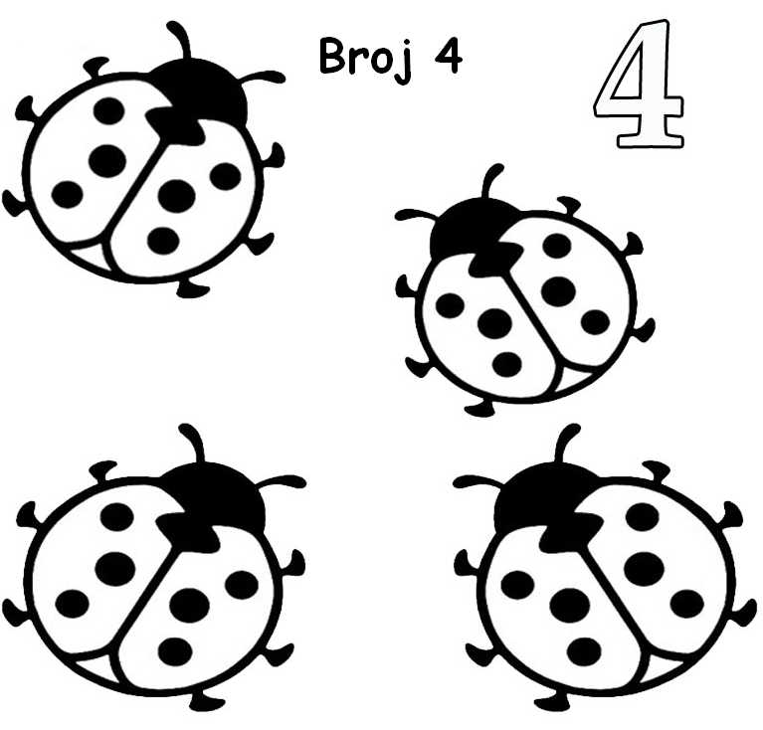  1. Преброј колико има:  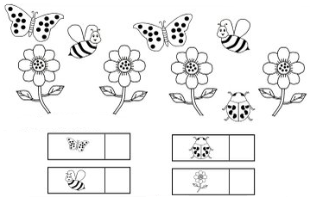 | 1. Преброј колико има:

